Васильев Василий Иванович
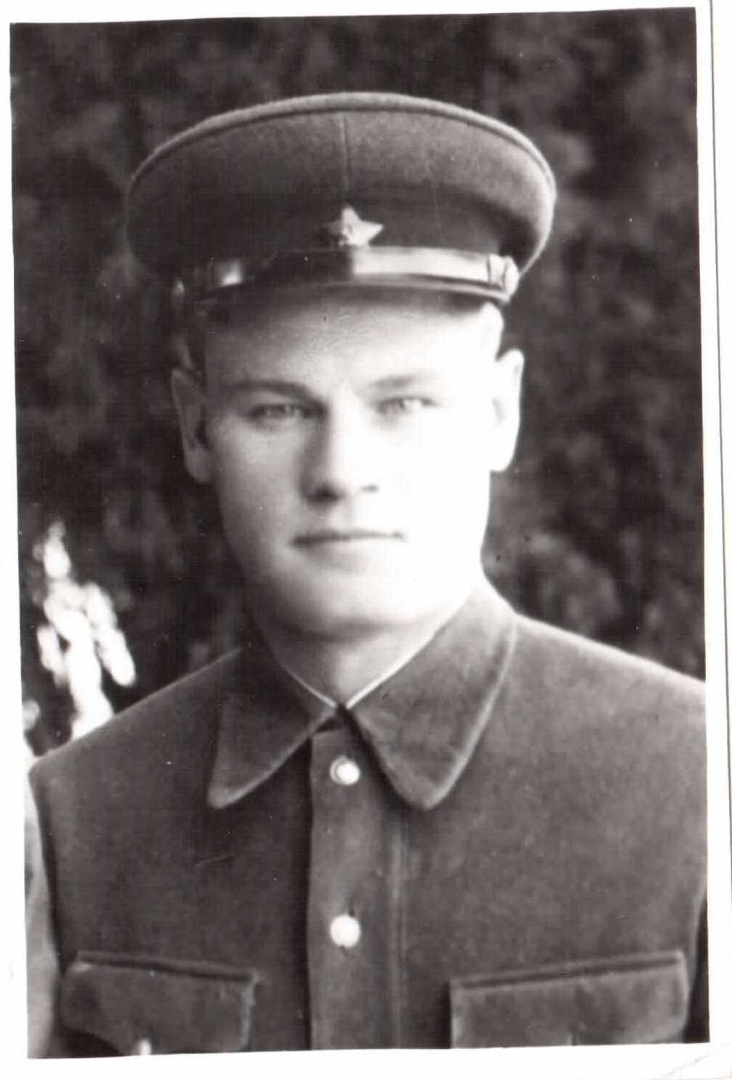
О своем дедушке рассказывает Нестеркина Елена Анатольевна, заведующая Центром правовой и социальной информации ГОБУК «Мурманская областная детско-юношеская библиотека»
«Мой дедушка, Васильев Василий Иванович, 1911 года рождения, стрелок 1292-го стрелкового полка 113-й стрелковой дивизии, рядовой, уроженец Калининской области, Плоскошского района, села имени Козлова, призван в советскую армию Плошкоскинским районным военкоматом Калининской области. Погиб 23 октября 1943 года. Похоронен в деревне Вольные хутора Верхнеднепровского района Днепропетровской области.
Пусть сведения о награждениях не найдены дедушка прошёл славный военный путь.
После его гибели супруга - Васильева Анна Алексеевна воспитала троих дочек. Пятеро внуков и множество правнуков бережно хранят память о герое».

